加古川市こどもの居場所づくり補助金申請書兼請求書

年 月 日
加古川市長 様
団体名称
代表者氏名
代表者住所

加古川市こどもの居場所づくり補助金の交付を受けたいので、令和６年度加古川市こどもの居場所づくり補助金交付要綱第６条の規定により、必要書類を添えて申請します。また、交付決定があった後は、交付決定された補助金を次の口座に振り込んでいただきますよう請求します。なお、申請にあたり同要綱第３条各号に掲げるすべての事項について適合していることに相違ありません。

１ 申請額 円
内訳
No. | 開催日 | 金額 | No. | 開催日 | 金額
1 | 年 月 日 | 円 | 4 | 年 月 日 | 円
2 | 年 月 日 | 円 | 5 | 年 月 日 | 円
3 | 年 月 日 | 円 | 6 | 年 月 日 | 円
※金額は各開催の「こどもの居場所づくり開催実績報告書」の（D）欄の金額を記入

２ 添付書類
こどもの居場所づくり開催実績報告書 枚

３ 振込先口座
金融機関名 | 銀行・信用金庫・農協・（ ）
支店名 | 支店
口座 | □普通 □当座 | 口座番号
口座名義人
※口座名義人は通帳に記載されているとおりに記入してください
事務処理欄 | 受注者受付欄 | 市受付欄 | 備考

振込先口座確認書類 貼付欄

※金融機関名、口座番号、口座名義人（カナ）が分かる通帳やキャッシュカードのコピーを貼ってください。
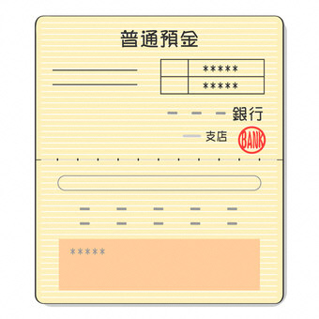
※ゆうちょ銀行の場合は、「振込用の店名・預金種目・口座番号(7桁)」の記載がある箇所(通帳見開き下部)をコピー

